酒癮正念預防復發工作坊
- 背景：
預防復發模式為成癮治療常見模式之一，Larimer和Palmer（1999）整理RP模式的理論，認為該模式包括了幾個重要的元素：高危險情境、自我效能、結果預期、破壞戒癮效果、不良的生活型態與渴求反應，而當戒癮者處在高危險情境時，常會連結過去與物質有關的認知及情緒反應，在不假思索的情況下則會展現舊有的習慣行為(自動導航auto-pilot)。在過程中，成癮者能有效地自我調節是很重要的能力，其中正念練習就是一種有效的自我調節方法，透過規律的正念練習，就能夠幫助戒癮者增加對自己的覺察。
- 辦理單位：
- 指導單位：衛生福利部
- 主辦單位：衛生福利部草屯療養院
- 協辦單位：中區精神醫療網
社團法人南投縣臨床心理師公會
社團法人南投縣職能治療師公會
- 參加對象：醫療院所醫師、藥師、護理人員、社會工作人員、臨床心理師、職能治療人員及鄉鎮市衛生所相關人員，預計約80人。
- 辦理日期及地點：
  - 日期：110年10月22日（星期五）08:30-16:30
  - 地點：衛生福利部草屯療養院畢至樓格致廳
  - 研習人員以公假處理，差旅費由原服務單位核實支付。
  - 報名需知：預計9月28日開放網路報名，因應COVID-19疫情嚴峻，如課程時段因應疫情影響，將配合政策，調整參與人數或改以視訊方式教學，屆時將以報名前30名為優先參加名額，再提供相關資訊給學員。

- 研習注意事項：
  - 請各單位派員參加，報名學員請勿缺席、遲到或早退。
  - 為響應環保請學員自備環保杯。
  - 申請公務人員學分及護理人員學分、精專學分、臨床心理師學分、職能治療師學分、社工師學分。
- 課程表：
時間 | 內容 | 主講人
08:30~08:50 | 報到 | 衛生福利部草屯療養院
08:50~09:00 | 長官致詞 | 衛生福利部草屯療養院  藍祚鴻院長
09:00~10:30 | 正念及其改變之機制 | 衛生福利部草屯療養院  許嘉宏 心理師
10:30~10:40 | 休息 | 衛生福利部草屯療養院
10:40~12:10 | 正念與成癮 | 衛生福利部草屯療養院  丁碩彥 副院長
12:10~13:00 | 午餐 | 衛生福利部草屯療養院
13:00~14:30 | 正念預防復發在團體的運用 | 新北市/台北市暨馬偕醫院  葉子菁 方案特約心理師
14:30~14:40 | 休息 | 衛生福利部草屯療養院
14:40~16:10 | 正念預防復發在團體的運用 | 新北市/台北市暨馬偕醫院  葉子菁 方案特約心理師
16:10~16:30 | 測驗 | 衛生福利部草屯療養院
- 報名方式:
報名網址：https://forms.gle/nNrFCriLLjnejvNd6

QR CODE

- 聯絡人：成癮治療科 鄭雅欣個管師，聯絡電話：049-2550800轉3851
九、地圖:「衛生福利部草屯療養院 畢至樓3樓格致廳」
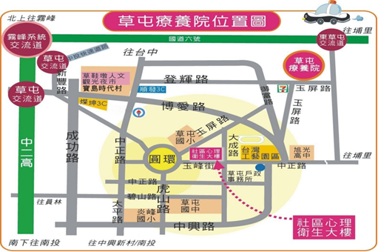

十、草屯療養院停車位置圖:
(參與課程講師及學員們，請停至第1停車場、第2停車場)

